Таблица 8.2. Таблица исходных данных
Переменная | Назначение | Значение | Идентификатор
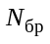 | Номер бригады |  | Nb = 1
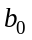  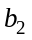 | Коэффициенты числителя передаточной функции | 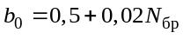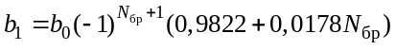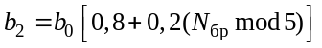 | Вектор  b = [0.5200 0.5200 0.5200]
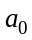  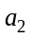 | Коэффициенты знаменателя передаточной функции | 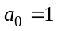  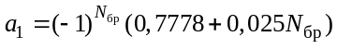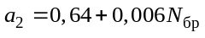 | Вектор  a = [1 -0.8028 0.6460]
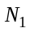 | Длина ИХ | 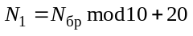 | N1 = 21
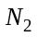 | Длина воздействия | 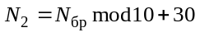 | N2 = 31
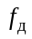 | Частота дискретизации | 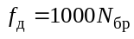 | Fs = 1000

